П Л А Н

проведения _________________________урока____________________________
(вид учебного занятия)
по дисциплине ________Изобразительное искусство________________________
(наименование учебной дисциплины)
по теме : __________Мезенская роспись_______________________________
(наименование темы)

Тема занятия (урока): «Выполнение эскиза росписи разделочной доски в мезенской технике с пожеланием добра»
(на Новый Год, Пасху, день рождения, свадьбу, начало учебного года) .

Цель урока (занятия):
- Отработка практических навыков оформления предметов быта в стиле и технике мезенской росписи

Задачи урока (занятия):
- Закрепить основные понятия, характеризующие народную роспись Мезени.
- Познакомить с основными элементами композиционного построения мезенской росписи предметов быта.
- Научить выработке замысла (составления) узора и технике выполнения мезенской росписи.
- Совершенствовать умения обобщать формы животного и растительного мира.
- Способствовать развитию познавательной активности с помощью проблемных ситуаций и самостоятельной практической деятельности.
- Создать условия для развития коммуникативно-творческой способности, креативного мышления, моторики рук.
- Содействовать эстетическому воспитанию учащихся.

Тип урока: комбинированный (освоение новых знаний, применение практических умений, выработка навыка работы в технике мезенской живописи).

Вид урока: урок учебно-творческой деятельности.

Метод проведения: интерактивный (объяснительно-иллюстративный, демонстра-ционный, проблемно-развивающий, алгоритмический).

Плановая таблица проведения занятия
№ п/п | Содержание занятия |  | Отводимое время, мин | Примечание
I | Вводная часть: |  | 3
 | 1. | Проверка готовности обучаемых к занятию (наличие учащихся, соблюдение ими внешнего вида, наличие ТСО и их готовность к занятию).
 | 2. | Контрольный опрос и проверка уровня знаний учащихся по теме занятия (повторение материалов первого урока)
 | 3. | Вступление (объявление темы, цели занятия, учебных вопросов и общего порядка проведения занятия)
 | 4 | Введение (актуальность темы, основная идея занятия, роль и место данной темы в учебной дисциплине, связь с другими дисциплинами и с будущей деятельностью)
II | Основная часть — учебные вопросы:
 | 1. | Знакомство с композиционным построением мезенских досок. | 5
 | 2. | Объяснение последовательности выполнения росписи мезенских досок. | 10
 | 3. | Самостоятельная работа по росписи мезенских досок (при музыкальном сопровождении проигрыванием русских народных песен). | 20
 | 4. | Выставка готовых работ учащихся. | 2
 | 5. | Расшифровывание содержания (смысла) орнаментов-пожеланий одноклассников. | 3
III | Заключительная часть: |  | 2
 | 1. | Заключение по занятию
 | 2. | Ответы на вопросы учащихся

Оборудование и дидактические материалы (пособия), используемые на занятии:
- проектор, видеоряд предметов, украшенных мезенской росписью;
- разделочная доска мезенской росписи;
- плакаты с изображением символов мезенской росписи;
- плакаты этапов рисования стилизованных животных и птиц;
- магнитофон с записью русских народных песен;
- основные понятия по словарю Ожегова;
- инструкция по безопасности работы;
- тетрадь, альбом для рисования;
- гуашь красного и черного цвета;
- кисти № 0,2, палитра, ветошь.

Разработал ___Учитель изобразительного искусства________________
__________________________________________С. Синяева
^{(должность, подпись, фамилия)}
"____" ______________ 2011 г.

Сценарий проведения урока «Выполнение эскиза росписи разделочной доски в мезенской технике с пожеланием добра»
Этап проведения занятия | Содержание занятия | Вид (метод) деятельности | формы и методы обучения | способы контроля | используемые ТСО и ДМ | примечание
Вводная часть | Приветствие, организация рабочего места.  Проверка готовности обучаемых к занятию (наличие учащихся, соблюдение ими внешнего вида, наличие ТСО и их готовность к занятию).  Инструктаж по технике безопасности. | Организация начала занятия |  | непосредственная проверка
Контрольный опрос и проверка уровня знаний учащихся по теме занятия | Контрольные вопросы:  - Что такое узор?  - Рисунок, представляющий собою сочетание линий, красок, теней.  - Сложное переплетение, живописное расположение чего-либо, образующее или напоминающее такой рисунок  - Что такое орнамент?  - Узор, состоящий из ритмически упорядоченных элементов.  Орнаменты бывают:  - геометрические;  - растительные  - животные;  - символические;  - комбинированные и другие.  - Какие орнаменты используются в мезенской росписи?  Орнаменты можно разделить на три основные формы:  - Замкнутый (ковры, платки);  - Ленточный (бордюры, ковровые дорожки);  - Сетчатые (обои, ткани).  - Какую форму орнамента используют в основном для росписи мезенской доски? | Проверка знаний по теме урока (контроль) |  | контрольный опрос
Вступление (Объявление темы, цели занятия, учебных вопросов и общего порядка проведения занятия) | Тема урока:  «Выполнение эскиза росписи разделочной доски в мезенской технике с пожеланием добра» (на Новый Год, Пасху, день рождения, свадьбу, начало учебного года).  Цель урока:  - Отработка практических навыков оформления предметов быта в стиле и технике мезенской росписи  Задачи урока (занятия):  - Закрепить основные понятия, характеризующие народную роспись Мезени.  - Познакомить с основными элементами композиционного построения мезенской росписи предметов быта.  - Научить выработке замысла (составления) узора и технике выполнения мезенской росписи.  - Совершенствовать умения обобщать формы животного и растительного мира. | Постановка задач перед обучаемыми | устное изложение |  | проектор,  слайды - тема, цели и задачи урока
Введение (создание психологического настроя на учебную деятельность и активизацию внимания) | На первом уроке мы с вами познакомились с мезенской живописью, зарисовали основные семантические элементы её орнаментов и учились рисовать стилизованные изображения животных и птиц.  Сегодня нам предстоит сделать еще один шаг, чтобы приобщиться к народному миропониманию, традициям и духу мезенских мастеров.  Перед вами стоит задача – самостоятельно выполнить эскиз росписи разделочной доски в мезенской технике. И, что самое главное, этот эскиз должен быть содержательным, то-есть в нем надо зашифровать ваши пожелания добра, радости, счастья.  Представьте, что вы расписываете подарок своей маме или хорошему другу, и хотите вложить в рисунок все то хорошее и радостное, что могли бы пожелать близкому человеку.  А для того, чтобы работать было интереснее, сообщаю, что выполненные вами эскизы в конце урока будут разгадываться вашими одноклассниками. | Мотивация учебной деятельности детей (объяснительно-иллюстративный) | устное изложение, показ | контроль реакций обратной связи | проектор,  слайд-шоу предметов быта с мезенской росписью
Основная часть
1. Знакомство с композиционным построением мезенских досок. | Композиция мезенских досок – вселенная в миниатюре.  Доска имеет три основных яруса:  Первый – мир небесный (солнце, птицы, перья, стихийки).  Второй – мир земной (животные, растения, птицы, элементы погоды).  Третий – подземный (твердь земли, зерна, корни, норные птицы – куриные, водоплавающие птицы, рыбы, водоросли, элементы воды).  Под нижним ярусом выполняется навеска (кружевцо - полурозетки).  Любой из ярусов можно выделить, сделать главным. Чаще выделяют «земной».  Ширина доски у мезенских художников должна была три раза укладываться в длине. | Ознакомление с композиционным построением мезенских досок (объяснительно-иллюстративный) | устное изложение, показ | контроль реакций обратной связи | - проектор,  - слайд-шоу предметов быта с мезенской росписью | см. Приложение 6 (слайды)
2. Объяснение последовательности выполнения росписи мезенских досок | Задаемся темой – новогодние пожелания добра.  Обозначить рамку и ярусы. Каждый ярус отделить бордюром красной краской.  - Ярусы заполняют с самого широкого (красным подмалевком).  - Закрывают оставшиеся ярусы красной краской.  - Выполняют черную прописку для всех ярусов.  Вводят дополнительные черные и красные детали для гармонии цвета (для этого семантические знаки можно писать на красном подмалевке черной краской). | Последователь-ное поэтапное разъяснение порядка выполнения практической работы по росписи эскиза доски (алгорит-мический, объяснительно-иллюстративный) | устное изложение, показ | контроль реакций обратной связи | - проектор,  - слайд-шоу последовательности выполнения росписи эскиза доски | см. Приложение 5 (слайды)
Самостоятельная работа. | Самостоятельная практическая работа учащихся по разработке композиции и выполнению эскиза росписи кухонной доски по правилам мезенских художников с пожеланиями добра в Новом Году | Самостоятельное выполнение практической работы по росписи эскиза доски (алгоритмичес-кий, проблемно-развивающий) | устное изложение, показ, индивидуальное разъяснение и исправление ошибок | непосредственный контроль работы учащихся по выполнению эскиза росписи доски | - проектор,  - слайд-шоу последовательности выполнения росписи эскиза доски  - музыкальное сопровожде-ние – проигрывание русских народных песен | см. Приложение 5 (слайды),  Приложение 7 (аудиофайлы русских народных песен)
Выставка готовых работ. | Мини-игра «Угадай смысл пожелания»  Ученики расшифровывают содержание пожеланий, изображенных одноклассниками на своих эскизах разделочных досок, давая при этом мотивированное развернутое обоснование своего мнения.  «Авторы» обсуждаемых эскизов излагают свое содержание элементов росписи, которое ими было задумано. | Разгадывание детьми смыслового значения пожеланий в эскизе мезенской росписи (проблемно-развивающий) | показ,  обсуждение | опрос | - проектор,  - изображение основных элементов семантического ряда мезенской росписи  - работы, выполненные учениками | см. Приложение 2
Заключитель-ная часть | Заключение по занятию | Подведение итогов урока. Демонстрация лучших работ детей (объяснительно-иллюстративный) | устное изложение, показ | контроль реакций обратной связи | рисунки детей
 | Ответы на вопросы учащихся

Приложение 1

Поэтапное рисование стилизованных животных и птиц

В мезенской росписи преобладают зооморфные изображения - знаменитые бегущие кони, олени, птицы. На внутренней стороне каждой мезенской прялки имеется сюжетный рисунок (дерево с птицей, охотник с ружьем, пароход с матросами).
Характерной чертой росписи является многоярусность. Можно выделить три яруса как бы подземный, земной и небесный миры. Часто можно выявить семь ярусов, что связывают с семиричным строением мира. На мезенских прялках дерево чаще всего изображается с большой птицей на вершине. Бывает несколько деревьев. Можно увидеть на прялках лодки и корабли.
Самый распространенный сюжет прялок - это кони. Окрашенные одна в черный, другая в красный цвет лошади нередко следуют друг за другом, олицетворяя, по всей видимости, загробный и сущий миры. О том, что изображаемые на прялках кони неземного происхождения, свидетельствуют также многочисленные солярные знаки, помещенные рисовальщиками над гривами, между ног и под ногами коней, а также особенности изображений самих фигур животных.
Кони мезенских росписей отличаются от реального прототипа. Большинство их имеет красно-оранжевую окраску, несвойственную, как известно, лошадям. Туловища черных коней покрывались нередко сплошным решетчатым узором, еще больше подчеркивающим их необычное происхождение. Противоестественно длинные и тонкие ноги лошадей завершались на концах изображением перьев, подобно тем, как рисовались на птицах тех же прялок.
Нередко кони изображались не следующими друг за другом, а противостоящими друг другу. Иногда на вздыбленных лошадях нарисованы борющиеся друг с другом всадники. Рассматриваемые сюжеты мезенской росписи нужно трактовать не как бытовые, а как религиозные, языческие в своей основе сюжеты. Конструкция прялок уподоблялась древу жизни, расчлененному на несколько ярусов-миров.
Конь дополнительно несет солнечное значение. По верованию древних он возносит Солнце на небо каждое утро.

Олень приносит счастье, веселье, связан с праздником громовика Ильи-пророка (древний аграрно-охотничий культ).

Образ птицы в фольклоре имеет особое значение. Наиболее часто изображаемыми были лебедь и утка.
Утка особая птица - она уносит Солнце каждый вечер в подземный мир, сохраняя порядок вещей.
Лебедь связан со стихиями неба и воды, сулит урожай, свет, богатство.
Последовательность рисования фигуры коня
Мезенские русские животных больше всего похожи на рисунки первобытных людей. Вот так же тысячелетия назад охотники, укрывшиеся от непогоды в каменных пещерах, оставляли на стенах своих жилищ изображения животных - бизонов, коней, быков.
Трудно представить себе большее обобщение, чем конь, изображенный любым из старых мезенских мастеров: кирпично-красное пятно, как бы соединенное из трех частей: четырехугольника туловища и вытянутой шеи, переходящей в морду.
Следующая последовательность рисования фигуры коня хорошо понимается и легко усваивается учащимися:
- посередине ограниченного по высоте пространства чертим длинную линию;
- от каждого конца линии проводим вверх линии с наклоном вправо и соединяем их горизонтальной прямой линией (получился четырехугольник);
- пририсовываем наклонную линию для шеи;
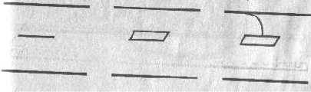
- рисуем головку;
- из нижних уголков туловища проводим изогнутые линии для передней и задней ноги;
- для изображения ног, находящихся в середине, проводим изогнутые линии от середины четырехугольника;
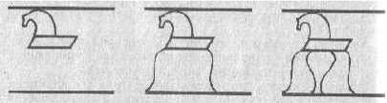
- пририсовываем хвост, состоящий из трех-четырех наклонных, близко находящихся друг к другу линий;
- расписываем голову, шею и туловище красным цветом, а ноги и хвост - черным;
- заканчиваем рисование фигуры коня короткими штрихами черного цвета у гривы и ног, штрихи напоминают "реснички") и уздечки из двух линий.
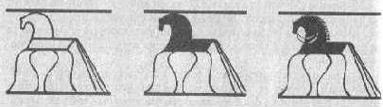

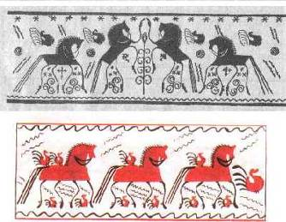
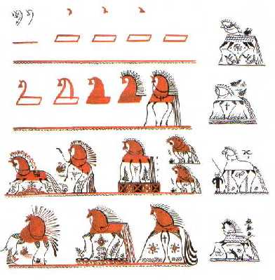

Олень и лось

Олень (лось) - знак дождя. Он вызывает дождь, цепляя рогами тучи. Также олень символ зарождения всего нового, зарождения богатства духовного. "Стадо" оленей всегда располагается в орнаменте выше "табуна" лошадей.
Рисовать оленя или лося можно по-разному: каждый может найти наиболее удобный для себя прием, а также это может определиться и возможностями вашей кисточки. Например, можно начать рисование с наведения линии загривка или капли-морды, а можно сделать так, как это делали старые мастера.
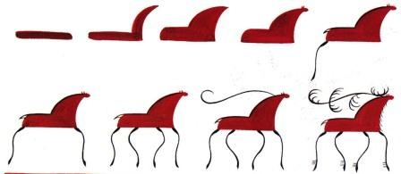

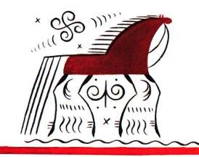
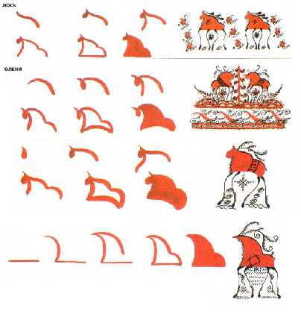

Уточка

Водоплавающие птицы символизируют души наших предков. Утка к тому же символ ночного подводного движения солнца.
Кистью (белка или колонок) №2 сверху вниз делается мазок замалевок. Отдельно пририсовывается клювик, а затем черным дорисовываются "реснички" на грудке, хвост, лапки, верхняя линия клюва.
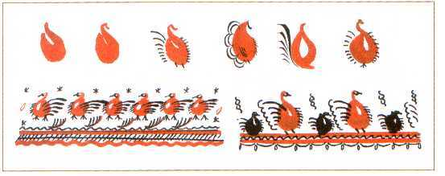

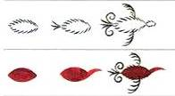

Лебедь

Коротким мазком вниз намечается линия шеи. Затем к нему добавляется нижняя линия туловища. Если она не получилась в один прием, то дополняется новым, еще одним подобным мазком. "Капельки" могут стать как хвостом, так и крылом птицы.
Птицы, выполненные только черным цветом, создают впечатление второго плана, дали, вносят декоративное разнообразие. Из одинаковых замалевков могут получиться разные птицы (гусыня и лебедь).
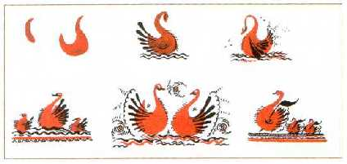

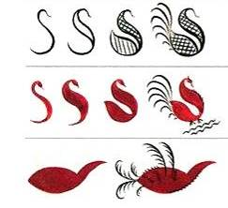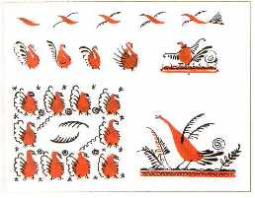

Приложение 2

Поэтапная последовательность выполнения росписи мезенских досок

Итак, мы с вами ознакомились с историей возникновения Мезенской росписи и узнали значения некоторых ее мотивов. Теперь пришла пора научиться самим составлять композиции и орнаменты, а самое главное научиться расписывать мезенские мотивы. Итак, все готовы? Поехали!
Для работы нам понадобиться: альбом для рисования или отдельные листы плотной бумаги, линейка, карандаш, стирательная резинка, кисточки № 1-3 круглые белка или колонок, краски- красная и черная.

Заготовку, необходимо разделить на полоски таким образом чтобы в центре у нас была самая широкая полоса, в ней мы будем вписывать центральный орнамент, далее по краям внизу и вверху ее окружают полоски узкие, примерно по 1 см шириной- это орнамент земли, после них идут полоски примерно3-4 см, для изображения олений коней. Теперь в центральной части посередине чертим квадрат, в нем еще один на 1 см меньше, как показано на рисунке. Теперь будем делить наши полоски на равные части., где у нас животный орнамент пошире, где узкая полоска, можно поделить по 1 см.
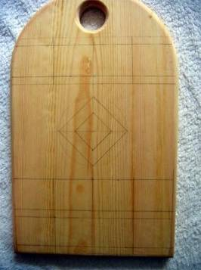

Следующим этапом в нашей работе будет детальная прорисовка карандашом наших мотивов. Начинаем. Сначала, в узких полосочках наметим треугольники по тем линиям которые у нас уже есть, так делаем на всей заготовке. Теперь начинаем рисовать оленей и коней: в орнаментальной линии намечаем середину, теперь в прямоугольниках, которые мы чертили вписываем коня. ВАЖНО ВСЕ ЖИВОТНЫЕ ДОЛЖНЫ СМОТРЕТЬ СТРОГО СЛЕВА НА ПРАВО. На рисунке, видно как он выглядит, остается только повторить, он пишется очень легко, главное стараться…
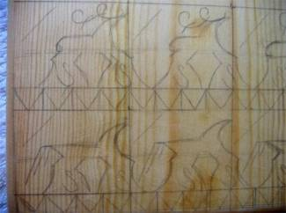

Между ножек оленей и коней находятся уточки они напоминают английскую букву S, только верхняя часть немного меньше нижней. Так делаем по всей доске.

Теперь переходим к центральному мотиву. Для него можно выбрать любой знак плодородия показанный в истории Мезенской росписи. В нашем ромбе еще вписаны уточки в полосе, которая получалась между 2 квадратами. Теперь по всем 4 сторонам квадрата размещаем жар- птиц. Очень сложно словами описать как рисовать их, но попробуйте посмотреть на рисунке и срисовать…. Надеюсь у вас все получилось!
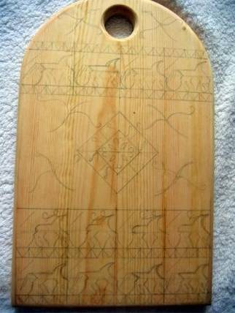

Теперь приступаем к работе с красками! Берем немного красной краски на палитру, разводим ее водой до нужной вам консистенции и вперед! Берем кисточку № 2 начинаем наводить тонкие линии- все что мы ранее намечали карандашом (только горизонтальные). Намечаем треугольники, коней, уточек и оленей закрашиваем полностью. В маленьких треугольниках рисуем-примакивания. Примакивание пишется так: на круглую кисточку набираем краске, обиваем кончит кисточки о край баночки или палитры так, чтобы получился острый кончик, теперь располагаем кисть вертикально к бумаге- и только так!, и начинаем движение кистью- тоненькая линия, затем плавно начинаем нажимать на кисть (происходит утолщение линии), затем продолжаем нажим, замираем и плавно отнимаем кисточку от бумаги, при этом стараясь ее не двигать ... Если коротко то получается такая формула- тоненько, нажимаем, останавливаемся, поднимаем вверх.
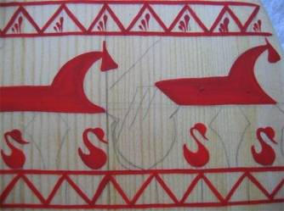

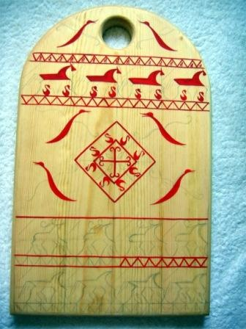

Все! Подмалевки закончены, отставляем красную красну и берем черную, а вместе с ней самую токую кисточку, которая у нас есть. В треугольники дорисовываем 2 примакивания с другой стороны от красных, в этой же полосе в верхних треугольниках пишем волнистые линии. У меня на доске показан еще один вид полоски, можно попробовать и его. Теперь у коней очерчиваем гривку, рисуем примакивания, а между ними волнистые линии- наша грива готова. Теперь рисуем вожжи, ножки - они идут с примакиваниями с обеих сторон, не забываем про глазик. Теперь рисуем хвостик- это простые прямые линии, но если вы хотите, придумайте более изящный и интересный хвост. Уточкам примакиваниями выполняем хвостик, рисуем глаз. Теперь делаем косую косичку рядом с конем как на рисунке…
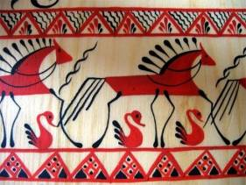

Переходим к написанию оленей. Делаем рога, очерчиваем попку и делаем небольшой хвостик, с уточками все тоже самое.
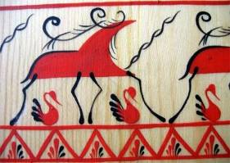

Теперь рисуем центральную часть доски. В квадрате рисуем знак плодородия, какой вы выбрали, дописываем уточек, как это делали раньше. Теперь переходим к Жар-птицам. Рисуем красными и черными завитками красивый и пышный хвост, теперь короткими мазками пишем перья чередуя красные и черные мазки, теперь остается сделать хохолок и написать глаз.
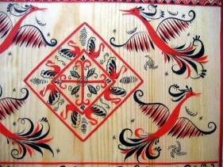

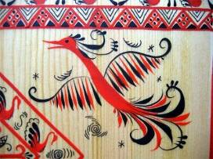

Если у вас осталось место вверху доски туда можно вписать еще 2 жар-птицы.
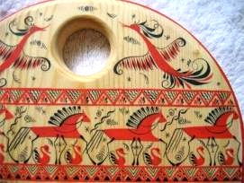

Теперь, когда основной рисунок у нас готов, начинаем добавлять мелкие мотивы, такие как: спирали, черточки, звездочки… И смотрим что у нас получается…
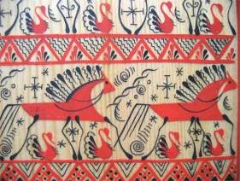

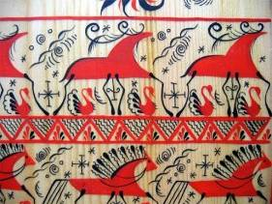

Все, теперь, когда вся краска высохла, мягкой резинкой стираем карандаш, если где он остался и готовимся лакировать. Вот она готовая работа
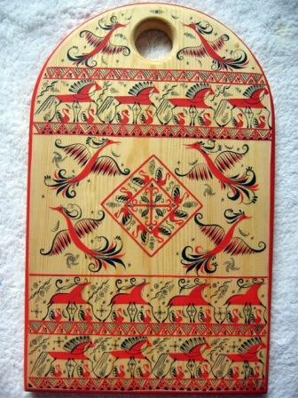

Доску, если она плохо отшлифована, можно покрыть слоем лака (жидкого ПФ), либо разбавленным клеем ПВА. Мезенская роспись по правилам расписывается ТОЛЬКО по дереву, но можно затонировать заготовку близкими к древесине цветом.

